Приложение к письму МКУ «КООС»
от ____________ № ___________

Несанкционированные свалки отходов –
острая экологическая проблема города

В последние годы на территории города Зеленогорска значительно увеличилось количество несанкционированных свалок отходов.  Как известно, свалки отходов представляют собой серьёзную опасность для состояния окружающей среды и здоровья человека. Страдает атмосферный воздух, загрязняются почвы и грунтовые воды, при этом почвы и растительность загрязняются на расстоянии до 1,5 км от свалок.  Ежегодно в рамках муниципальной программы «Охрана окружающей среды и защита городских лесов на территории города Зеленогорска» производится ликвидация несанкционированных свалок.  В соответствии с действующим законодательством в области обращения с отходами:  – накопление отходов допускается в местах (на площадках) накопления отходов, соответствующих требованиям законодательства в области санитарно-эпидемиологического благополучия населения и иного законодательства Российской Федерации;  – размещение (захоронение) отходов допускается только на объектах, внесенных в государственный реестр объектов размещения отходов;  – запрещаются действия, в результате которых образуются несанкционированные свалки.  Неисполнение или ненадлежащее исполнение законодательства в области обращения с отходами должностными лицами и (или) гражданами влечет за собой дисциплинарную, административную, уголовную или гражданско-правовую ответственность в соответствии с законодательством Российской Федерации.  На территории города действуют Правила благоустройства территории города Зеленогорска, утвержденные решением Совета депутатов ЗАТО г. Зеленогорска от 23.09.2021 № 31-130р, | 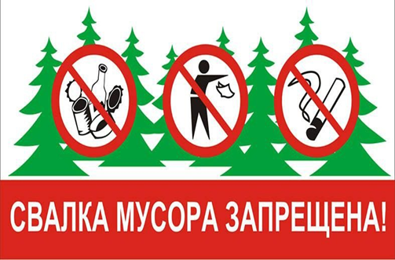  в соответствии с которыми запрещается размещать отходы в неустановленных местах.  Законом Красноярского края от 02.10.2008 № 7-2161 «Об административных правонарушениях» за нарушение правил благоустройства предусмотрена административная ответственность в виде наложения административного штрафа: на граждан в размере от одной тысячи пятисот до четырех тысяч рублей; на индивидуальных предпринимателей и должностных лиц - от десяти тысяч до двадцати тысяч рублей; на юридических лиц - от пятидесяти тысяч до ста тысяч рублей.  Уважаемые жители города, в случае обнаружения несанкционированной свалки отходов, а также, если Вы стали свидетелями правонарушения, связанного с несанкционированным размещением отходов, просим произвести фото(видео)фиксацию правонарушения и сообщать в дежурную часть Отдела МВД России по ЗАТО г. Зеленогорск по телефонам: 3-45-02, 02, 102 (с мобильного телефона) или Муниципальное казенное учреждение «Комитет по охране окружающей среды» по телефонам: 2-87-81, 2-27-70, 2-71-25, адрес электронной почты: mukooc@mail.ru.

